Методический совет «Применение инновационных методов и приемов в изучении казахского языка».
6 января 2021 года в ОСШ№1 прошел методический совет, на тему «Применение инновационных методов и приемов в изучении казахского языка». Цель методического совета: повышение эффективности дистанционного обучения в учебном процессе. Учителя казахского языка и литературы поделились своим опытом в дистанционном образовании.
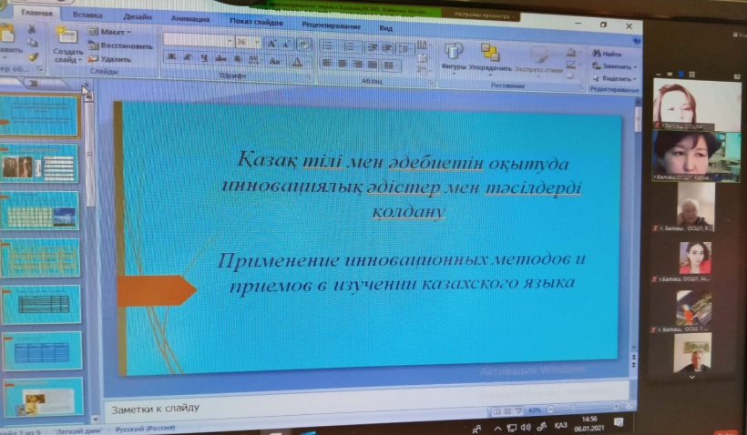
В своем выступлении отметили, что дистанционное обучение – это требование времени, и представили опыт подготовки видеоуроков, поделились опытом своей работы по эффективному использованию цифровых ресурсов. Проведение таких мероприятий способствует обмену опытом дистанционного обучения, развитию творческих связей между учителями-предметниками, а также, росту профессионального мастерства педагогов.

